中国畜牧兽医学会家禽学分会
关于举办“第十九次全国家禽学术讨论会”
会议通知（第二轮）
2019年06月27日

尊敬的各位会员、同行：
根据中国畜牧兽医学会家禽学分会第十届第二次理事会议决定，中国畜牧兽医学会家禽学分会第十九次学术讨论会定于2019年9月18-21日在山东济南召开。大会由中国畜牧兽医学会家禽学分会主办，山东省农业科学院家禽研究所承办，诚邀家禽业及相关行业的各位专家、学者代表参加本次盛会。
本次大会主题为“科技引领 提质增效”，会议秉承家禽学分会的宗旨，创新会议内容和模式，采取特邀报告、专题报告、专题讨论、分组报告、展览展示、汇编等多种形式，交流探讨家禽科研、生产中的新成果和新技术，推动院校与企业互动、科研与生产结合，为推进现代家禽业发展贡献行业科技工作者的力量。
一、组织机构
主办单位：中国畜牧兽医学会家禽学分会
承办单位：山东省农业科学院家禽研究所
山东省畜牧协会
青岛农业大学
山东农业大学
协办单位：世界家禽学会
赞助单位：招商中
二、会议时间地点
时 间：2019年9月18-21日，18日报到，21日中午会议结束。
地 点：济南珍珠泉宾馆，济南市历下区泉城路院前街1号。
酒店联系人：赵元霞 15969697788，0531--85107007
三、大会主题
科技引领 提质增效
四、会议内容
本次会议采取大会特邀报告、专题报告、分组报告、专题讨论等形式，交流家禽学科的最新科技成果及创新思路，产学研对接，研讨家禽业发展热点、难点问题。
中国畜牧兽医学会家禽学分会第19次学术讨论会日程表
日期 | 时间 | 内容 |  | 地点
9月  18日 | 全天 | 参会人员报到 |  | 一楼大厅
9月  18日 | 20:00-21:00 | 理事会议 |  | 南二楼会议室
9月  19日 | 8:30-9:30 | 开幕式 |  | 人民会堂
9月  19日 | 9:40-12:00 | 特邀报告3人 |  | 人民会堂
9月  19日 | 14:00-18:00 | 专题报告7-8人 |  | 人民会堂
9月  20日 | 8:30-12:00 | 分组  报告 | 遗传育种 | 艺园厅
9月  20日 | 8:30-12:00 | 分组  报告 | 营养与生产 | 南一楼会议室
9月  20日 | 8:30-12:00 | 分组  报告 | 疫病防控 | 南二楼会议室
9月  20日 | 8:30-12:00 | 分组  报告 | 优质鸡育种与生产 | 多功能厅
9月  20日 | 14:00-17:00 | 专题讨论 |  | 人民会堂
9月  20日 | 17:00-17:30 | 理事会议 |  | 人民会堂
9月  21日 | 8:30-11:00 | 专题报告5-6人 |  | 人民会堂
9月  21日 | 11:00-11:30 | 闭幕式 |  | 人民会堂
9月  21日 | 下午 | 离会

五、大会注册及收费标准
缴费日期 | 提前注册（2019年8月20日前） | 现场注册
高级会员* | 1100 | 1200
会员** | 1100 | 1200
非会员 | 1300 | 1500
学生*** | 800 | 1000
*高级会员请在注册时提供有效会员号码。高级会员是指已完成2018年度注册缴费的中国畜牧兽医学会高级会员。高级会员申请条件和办法请见学会网站www.caav. org.cn点击“高级会员申请”查看。
**会员是指已完成2018年度注册缴费的中国畜牧兽医学会家禽学分会会员，请在注册时提供有效会员号码。会员申请条件和办法请咨询分会秘书处。WPSA会员享受中国畜牧兽医学会家禽学分会会员同等待遇。
***学生请在注册时在系统中上传学生证本人信息页和注册页扫描件。
注册网址：http://meeting.caav.org.cn/caav/ ，每位参会人员均需在系统中注册，会务组将以网上注册人员信息为准（注册后登录，填写参会回执和酒店预订）。
本次大会在济南珍珠泉宾馆召开，并委托济南珍珠泉宾馆代收会务费和开具发票，会务费缴纳方式为汇款转账和现场刷卡两种，暂不支持微信和支付宝转账。因本次大会参会人员较多，现场缴纳排队耗时比较长，还请参会人员提前汇款，汇款时务必备注家禽会+付款识别码，并同时将转账凭单拍照发给会务组（QQ群：481098763，二维码见下方），便于与酒店核对。提前汇款时间为2019年7月10日—8月20日。转账信息如下：
开户名：济南珍珠泉宾馆
开户行：中国工商银行济南市历下支行
账 号： 1602003009006114907

六、会议征文
大会欢迎各位研究人员、学生、行业工作者积极提交论文。论文征集截止时间为2019年8月10日，论文具体要求参照大会征文通知。
论文投稿在注册系统（http://meeting.caav.org.cn/caav/）提交，可分口头报告、墙报和论文集三种方式参与交流。接收的论文将做成电子论文集，不正式印刷出版。为鼓励在读研究生、年轻教师和科研人员，大会将从投稿的论文中评选出20篇优秀者，颁发证书和奖金，并从中择优10篇推荐到《中国家禽》杂志发表。
七、住宿安排
因本次会议参会人数较多，目前住宿酒店为两个，分别为济南珍珠泉宾馆和华能大厦（会议报到均在济南珍珠泉宾馆），两酒店距离634米，步行10分钟（如下图）。
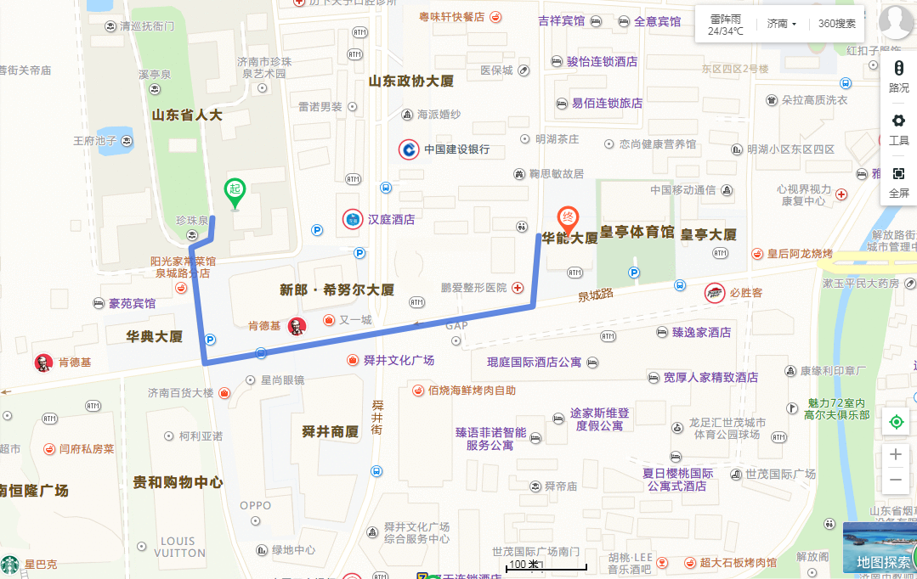
房间类型和收费标准如下表：
酒店名称 | 房间类型 | 价格
济南珍珠泉宾馆 | 商务标间 | 380元/间（含早）
济南珍珠泉宾馆 | 商务单间 | 380元/间（含早）
济南珍珠泉宾馆 | 普通标间 | 330元/间（含早）
华能大厦 | 标 间 | 360元/间（含早）
华能大厦 | 单 间 | 360元/间（含早）
房间预订采用在http://meeting.caav.org.cn/caav/中提前预订的方式，房间预订满后请参会代表自行入住附近酒店，会务组不再统一安排。请参会人员尽早预订，先订先得，房间数量有限，希望大家尽量选择合住。如遇房间数量不足大会将优先给提前缴纳会费的参会人员预留。
八、其他事项
1. 欢迎分会理事、行业专家和企业家对本次大会的内容和会议形式提出建议。
2. 大会展览招商并欢迎相关企业赞助支持本次大会，赞助细节可与承办方联系。
3. 住宿：大会承办方提供酒店信息，由参会代表按会议协议自行预定；特殊代表可由承办方代为预定。
九、联系方式
1. 山东省农业科学院家禽研究所
地址：山东省济南市天桥区交校路1号
邮编：250023 传真：0531-85999436
联系人：雷秋霞 0531-85990924，13969102405
曹顶国 0531-85965626，13969086132
赵元霞0531-85107007，15969697788（酒店联系方式）
邮箱：leiqiuxia@shandong.cn
2．中国畜牧兽医学会家禽学分会秘书处
地址：江苏省扬州市邗江区杨庙镇仓颉路58号，江苏省家禽科学研究所
联系人：沈海玉 0514-85599035，13773545513

窦新红 0514-85599008，13801457595
邮箱：jqxfhmsc@163.com
中国畜牧兽医学会家禽学分会
山东省农业科学院家禽研究所
2019年06月27日

酒店交通信息：
地 点：山东济南珍珠泉宾馆，济南市历下区泉城路院前街1号。
酒店联系人：赵元霞 15969697788，0531--85107007
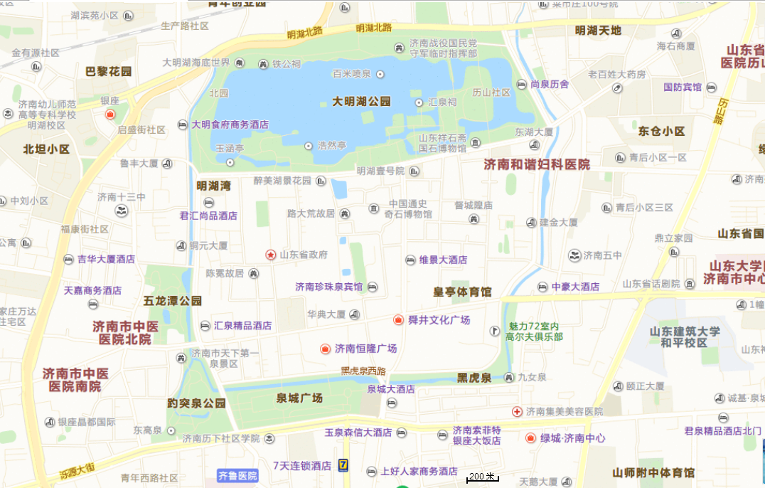

大会拟在济南西站、济南遥墙机场接站提供接送服务，接站时间分别为9:00-20:00、10:00-20:00，并根据报道注册情况适当调整。其余时间参会者请自行前往会场。
1.济南西站。距离酒店约18公里，乘坐出租车约40元。
公交线路：济南西站公交枢纽，乘坐K156路，20站后在火车站换乘K3路，7站后在天地坛街下车。
2.济南遥墙机场。距离酒店约40公里，乘坐出租车约140元（不含高速费）。
机场大巴路线：发车地点为候机楼一楼到达厅3、4号门前，票价20元。
（1）早班落地航班至18：30落地航班机场巴士行车路线：济南机场出发，终点火车站广场汽车站。
（2）18：30后到达航班机场巴士行车路线：济南机场出发，终点玉泉森信大酒店。距离酒店步行约800米。
3.济南火车站。不提供接站服务。距离酒店约5公里，乘坐出租车约15元；乘坐3路公交车，经过7站到达天地坛街站，再步行130米，到达济南珍珠泉宾馆。

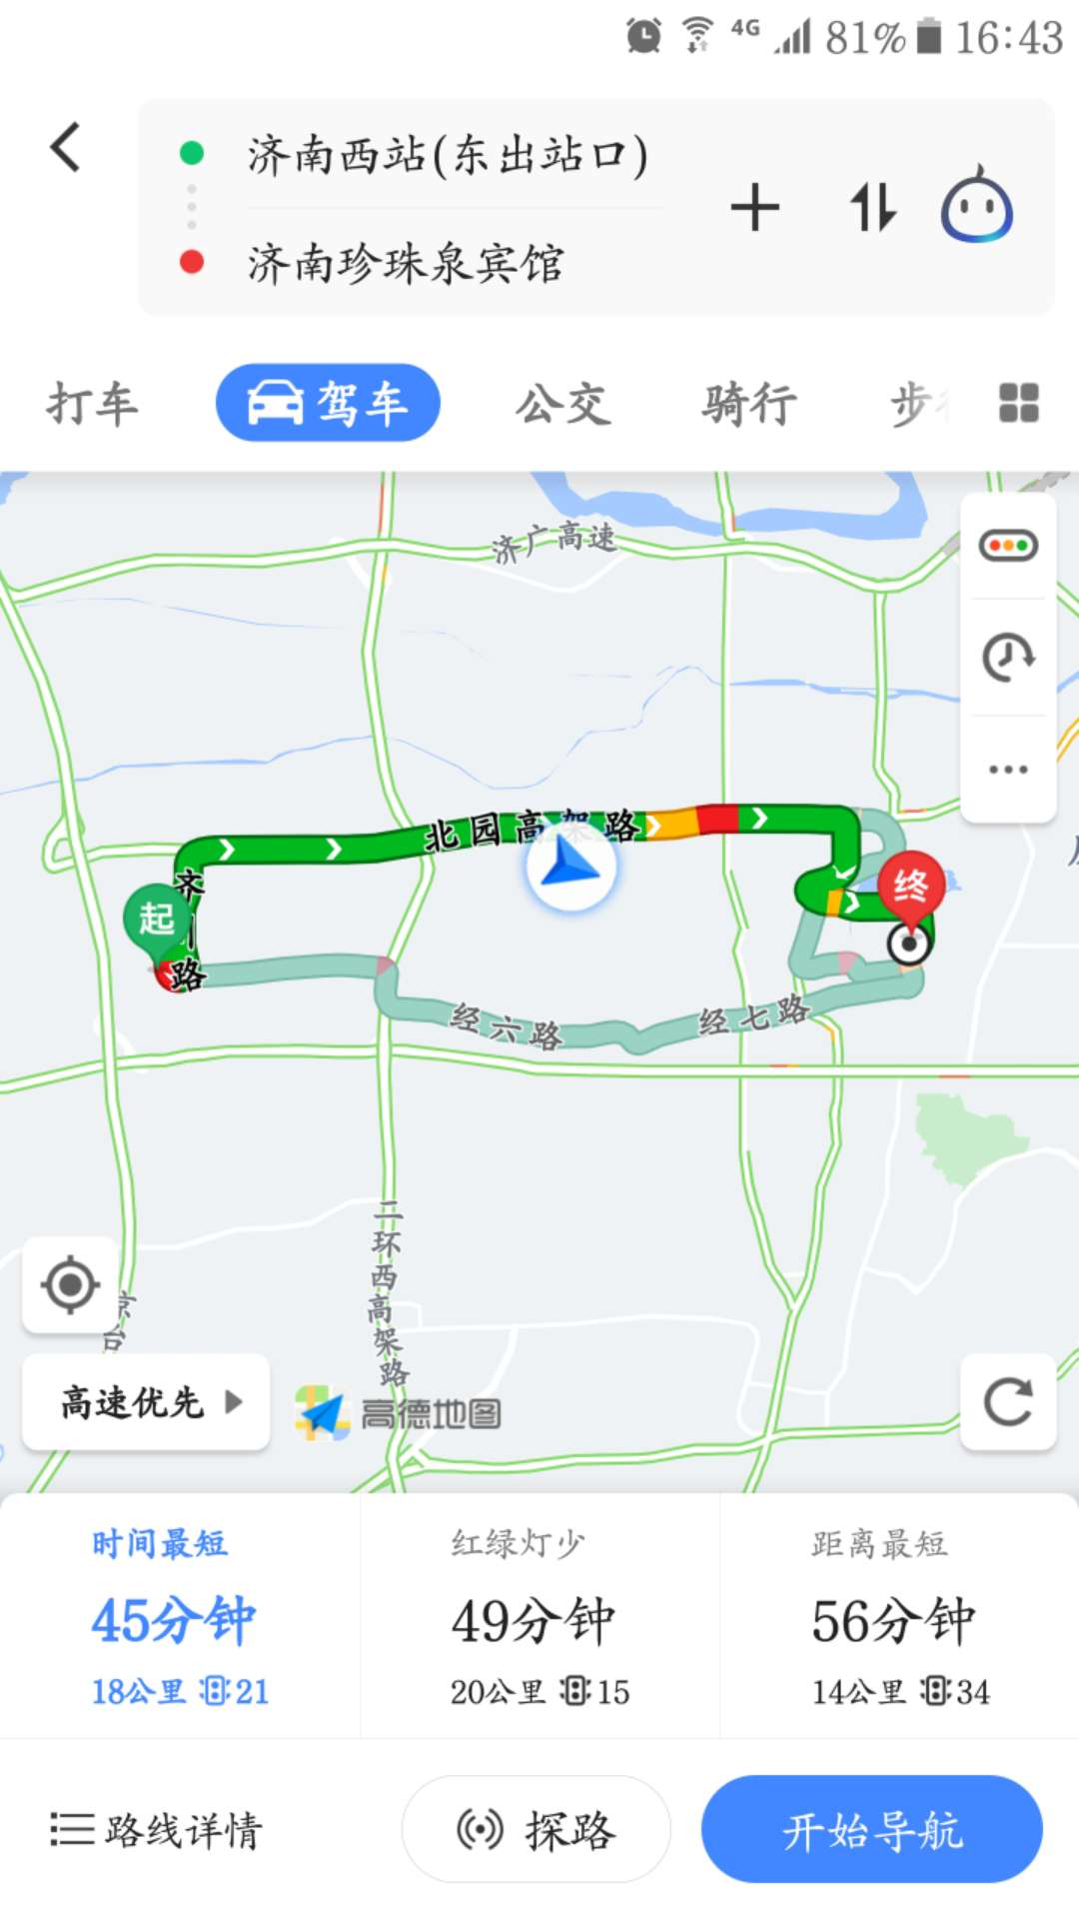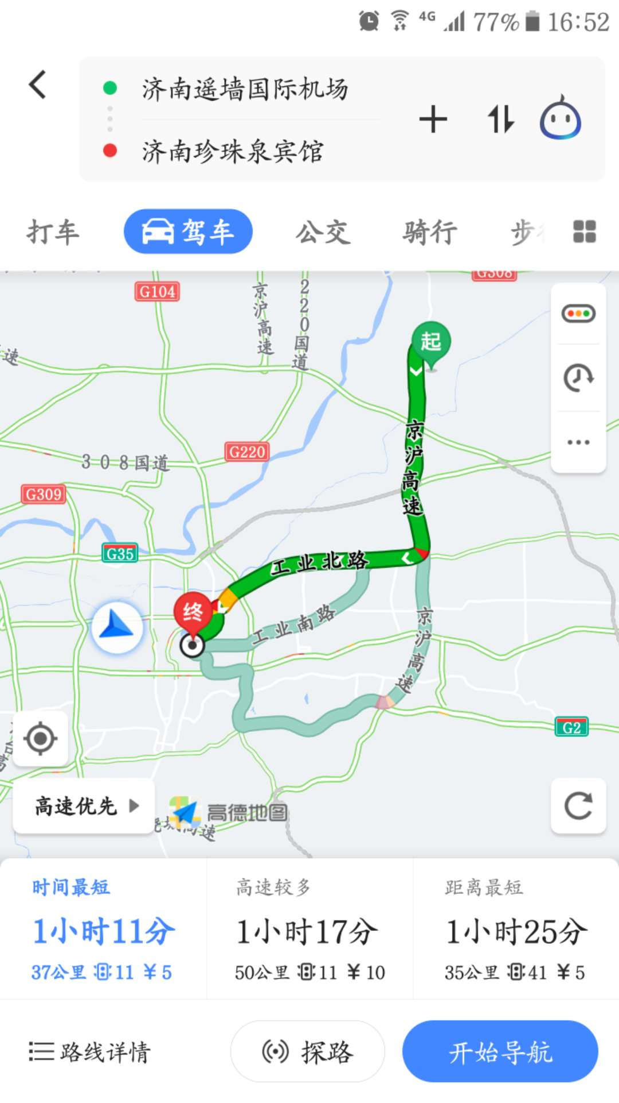

参会回执表
序号 | 姓名 | 性别 | 职务/职称 | 所在单位 | 手机 | 到达车次（航班）  及时间 | 可否合住/合住人 | 备注
1
2
3
注：请将参会回执表于8月31 日前发送至邮箱leiqiuxia@shandong.cn ，参会回执与网上注册报名不冲突，请务必尽早从网上注册。

